EXAMEN PRIMER PARCIAL

RESISTENCIA DE MATERIALES

Curso 2014-2015

3er curso del Grado en Ingeniería de Organización Industrial

**Apellidos, Nombre: ________________________________________________________________________________**

**Compañía: _______ Sección: _________ Fecha: 14 de mayo de 2015**

|  |  |  |  |  |  |  |
| --- | --- | --- | --- | --- | --- | --- |
| **Cuestión 1** | **Cuestión 2** | **Cuestión 3** | **Problema 1** | **Problema 2** |  | **NOTA TOTAL** |
|  |  |  |  |  |  |  |

|  |
| --- |
| **Rellene sus datos personales.**  **Compruebe que tiene 3 cuestiones teórico-prácticas y 2 problemas.**  **Al final tiene varias hojas para completar los problemas.**  **Todas las respuestas deberán estar debidamente justificadas.**  **El examen deberá estar escrito a bolígrafo.** |

**Cuestión 1** (*0.75 puntos*)**.** Del siguiente diagrama tensión/deformación:

1. Identifique sobre la gráfica la resistencia mecánica a tracción de los dos materiales que allí se representan.
2. Obtenga también la tensión máxima admisible para ambos materiales si se ha de trabajar con un factor de seguridad n = 3.
3. ¿Cuál de los dos materiales es más rígido? ¿Cuál es más resistente? ¿Cuál es el más dúctil?

Justifique todas las respuestas.

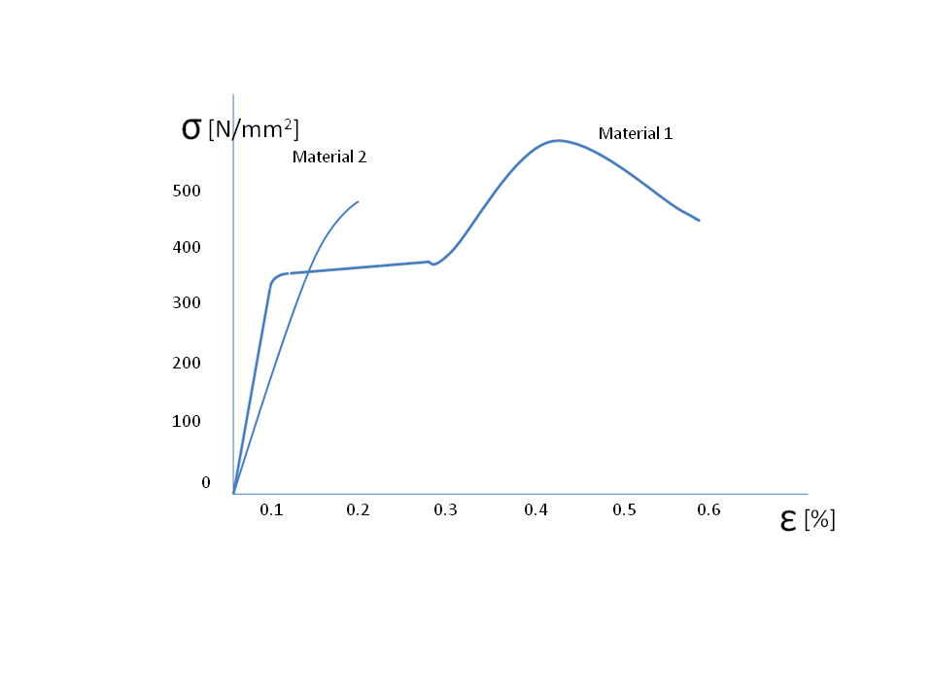

**Cuestión 2** (*0.75 puntos*)**.** ¿A qué llamamos esfuerzo en Resistencia de Materiales? Identifique brevemente todas las componentes del torsor de esfuerzos.

**Cuestión 3** (*1 punto*)**.** ¿A qué viga corresponde el diagrama de momentos flectores de la figura?

*Nota:* La respuesta sólo se considerará válida si va acompañada de un razonamiento/explicación/cálculo que la justifique.



**PROBLEMA 1** (*2.5 puntos*)**.** El ingeniero encargado de la ejecución de una obra de pavimentación en la plaza del Pilar ha de dirigir a los obreros en la colocación de unas losas de mármol (carísimas) cuadradas de 1 m de lado. Hay una junta de dilatación prevista en los planos, pero los obreros le dicen que esa junta queda muy fea. El ingeniero se pregunta si estas juntas son realmente necesarias ya que las losas parecen muy resistentes. Aunque en este momento hay una agradable temperatura de 15 ºC, el ingeniero recuerda haber visto fotografías en las que, en el mes de agosto, turistas acalorados ‘freían’ huevos en piedras oscuras como esta. Para hacer una estimación rápida el ingeniero pregunta a google los coeficientes de expansión térmica del mármol, así como su resistencia mecánica y módulo de Young. Los datos que obtiene son α = 8·10-6/ºC, Rm = 90 MPa, E =100 GPa. Nota: El huevo se cuaja a partir de 75 ºC.

1. ¿Se romperán las placas si las colocan sin junta de dilatación? (*1 punto*)
2. La prudencia (y la norma ISO correspondiente) aconsejan trabajar con un factor de seguridad de 3. ¿Qué espacio tendrán que dejar entre losa y losa para cumplir con este factor de seguridad? (*1 punto*)
3. ¿Por qué es recomendable trabajar con un factor de seguridad? (*0.5 puntos*)

**PROBLEMA 2** (*5 puntos*)**.** Considere que la viga *ABC* de la figura tiene una longitud *2L*, y una sección rectangular de altura *h* y anchura *b*. A la mitad de la viga se le aplica una fuerza *P* y un momento *PL*. Determine:

1. Calcule las reacciones aplicando el Principio de Superposición (*0.8 punto*)
2. Calcule las reacciones aplicando criterios energéticos (Teorema de Menabrea) (*1.2 puntos*)
3. Determine las condiciones de contorno necesarias para poder aplicar el Método de la Elástica (no hay que calcular la elástica) (*0.5 puntos*)
4. Calcule y dibuje los diagramas de esfuerzos cortantes *V(x)* con todos los detalles posibles: puntos máximos, mínimos, funciones, etc. (*0.7 puntos*)
5. Calcule y dibuje los diagramas de momento flector *MF(x)* con el mayor detalle posible: puntos máximos, mínimos, funciones, etc. (*0.7 puntos*)
6. Calcule la tensión normal de Navier máxima, ¿en qué punto de coordenadas (*x*,*y*) se localiza? (*0.5 puntos*)
7. Calcule la tensión tangencial de Colignon máxima, ¿en qué punto de coordenadas (*x*,*y*) se localiza? (*0.6 puntos*)

* Son datos del problema *P*, *L*, *E, h, b* e *Iz* = bh3/12.

